Министерство образования Российской Федерации
Пензенский государственный университет
Кафедра «Математическое обеспечение и применение ЭВМ»

Пояснительная записка к курсовому проекту
по дисциплине
«Объектно-ориентированное программирование».

Разработка программы с использованием объектно-ориентированного подхода.
ИС «Школа»

Автор работы:
студенты группы 20ВП1
Петров П.П.

Принял:
к.т.н. Афонин А.Ю.

Работа сдана _________________
Оценка ______________________
Пенза 2022
Пенза 2013
Лист с заданием на курсовое проектирование

Содержание

Введение 3
1 Постановка задачи 4
2 Выбор решения 5
2.1 Определение необходимых модулей программы 5
2.2 Определение структуры файла базы данных 6
3 Описание разработки программы 7
4 Отладка и тестирование 12
5 Описание программы 13
5.1 Разработка приложения 13
5.2 Разработка меню 15
6 Руководство пользователя 16
Заключение 19
Список используемых источников 20
Приложение А - Скрнишоты работы программы
Приложение B - Руководство пользователя
Приложение С - Исходные тексты программы

Введение

1 Постановка задачи
Необходимо разработать программу «Список клиентов». Информация о клиенте следующая: название, номер автомобиля, марка автомобиля, цвет автомобиля, тип мойки. Для реализации данного пункта необходимо определить структуру базы данных, максимальный размер, размер каждой записи базы данных. Это необходимо для выявления и минимизации ограничений программы.
Программа должна предоставить возможность добавления новой записи в список, удаления записи из списка, редактирования записи в списке, поиска записи в списке, сохранения существующего списка, загрузки списка, сортировки списка, фильтрации списка, удаления списка. Для реализации этих требований нужно разработать интуитивно понятный интерфейс пользователя, определить названия пунктов меню. Определить тип интерфейса, выделить в консоли зоны меню и таблицы для вывода записей базы данных. Изучить функции для работы с файлами. Это необходимо для четкого понимания функциональности программы.

5 Описание программы

5.1 Разработка приложения ######
Приложение …. является основным модулем программы. При запуске программы происходит вывод заставки - приветствия, после чего программа готова к выполнению своих функций. Происходит ожидание ввода номера соответствующего пункта меню. После ввода нужного пункта управление переходит в функции, реализованные в файлах <название функции>.cpp. Описание всех состояний выполнено в

Выводы
В ходе выполнения курсового проекта была разработана программа, выполняющая ….. Результаты работы программы …….
Получили опыт в создании проектов в среде Microsoft Visual Studio, научились писать и отлаживать …… программы на языке С#.

Приложение A – ииииииии

Приложение B – Руководство пользователя
Программа Курсовая работа.exe предназначена для хранения информации о клиентов. Программа имеет интуитивно понятный интерфейс и поддерживает такие операции как добавления новой записи, удаления записи, редактирования записи, поиск записи, сохранение существующей БД, а также несколько второстепенных операций, как сортировка по алфавиту или фильтрация по фамилиям.
Для открытия и вывода на экран существующей БД необходимо выбрать пункт меню «Вывод данных».
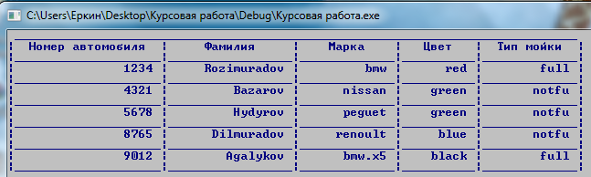 Рисунок 6.1 – Окно вывода полной информации о клиентах
Для сохранения существующего каталога необходимо выбрать пункт меню «Сохранение БД в файл.». На экране появиться надпись «База данных сохранено!» в случае, если не возникло ошибок.

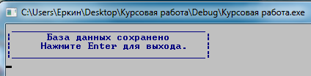
Рисунок 6.2 – Сохранение БД в файл
Для поиска записи в каталоге необходимо выбрать пункт меню "Поиск по фамилии". Далее необходимо ввести фамилию клиента.
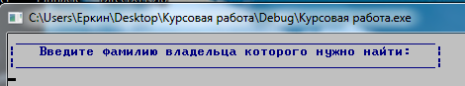
Рисунок 6.3 – Меню поиска

Для редактирования данных нужно выбрать пункт «Изменение данных о клиенте», ввести номер автомобиля и выбрать то, что хотите отредактировать.
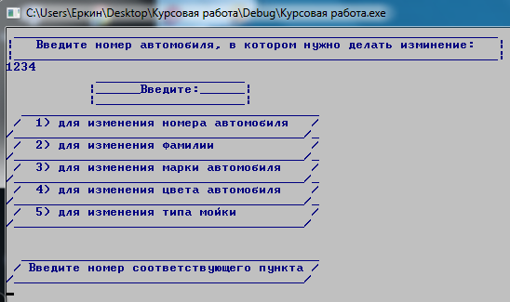
Рисунок 6.4 – Меню редактирования
Для добавления новой записи необходимо заполнить пять диалогов, ввести номер автомобиля, ввести фамилию клиента, ввести марку автомобиля, ввести цвет автомобиля и ввести тип мойки.

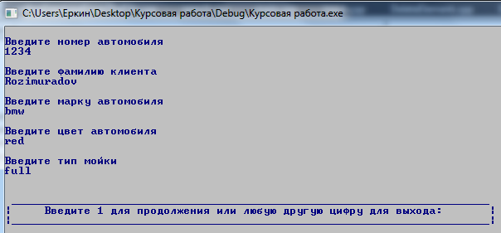
Рисунок 6.5 – Меню добавления новой записи

Для удаления записи необходимо ввести номер автомобиля и нажать клавишу Enter. 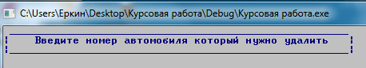 Рисунок 6.6 – Меню удаления элемента
Для считывания данных из файла необходимо выбрать пункт меню
"Загрузка из файла"
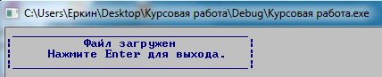
Рисунок 6.6 – Меню считывания из файла
Для фильтрации по алфавиту нужно ввести букву алфавита, по которой следует производить фильтрацию. В случае успеха на экране появится таблица с интересующими вас данными.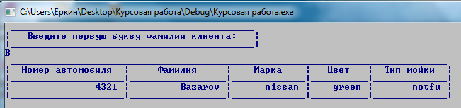
Рисунок 6.7 – Меню фильтрации
Для сортировки по алфавиту нужно просто выбрать данный пункт в меню и в случае успеха вы получите отсортированные по алфавиту данные.
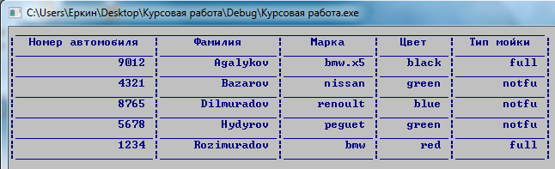 Рисунок 6.8 – Меню фильтрации

